
البحوث الفصلية حول الظرفية الاقتصادية
- قطاع الخدمات التجارية غير المالية
- قطاع تجارة الجملة

شتنبر 2024

تبرز هذه المذكرة أهم ارتسامات أرباب المقاولات المستقاة من بحوث الظرفية الاقتصادية المنجزة من طرف المندوبية السامية للتخطيط برسم الفصل الثالث من سنة 2024 لدى المقاولات العاملة بقطاعي الخدمات التجارية غير المالية وتجارة الجملة. وترصد هذه الإرتسامات التطور الحاصل في إنتاج هذين القطاعين خلال الفصل الثاني من سنة 2024 وكذا التوقعات الخاصة بالفصل الثالث من سنة 2024.

- ارتسامات أرباب المقاولات الخاصة بالفصل الثاني من سنة 2024

  - قطاع الخدمات التجارية غير المالية
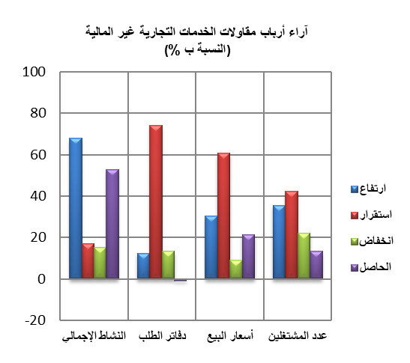
خلال الفصل الثاني من سنة 2024، يكون النشاط الإجمالي لقطاع الخدمات التجارية غير المالية قد عرف ارتفاعا حسب 68% من أرباب المقاولات وانخفاضا حسب 15% منهم.
ويعزى هذا التطور، من جهة، إلى التحسن المسجل في أنشطة "الاتصالات" وأنشطة "النقل الجوي" وأنشطة "النقل البرّي والنقل عبر الأنابيب"، ومن جهة أخرى، إلى الانخفاض المسجل في "اﻷﻧﺸﻄﺔ اﻟﻌﻘﺎرﯾﺔ" و"أنشطة خدمات البريد" و"أﻧﺸﻄﺔ اﻟﺒﺮﻣﺠﺔ واﻟﺒﺚ". وتكون قدرة الإنتاج المستعملة لمقاولات هذا القطاع قد بلغت نسبة 70 %.
اعتبر مستوى دفاتر الطلب لقطاع الخدمات التجارية غير المالية عاديا حسب ارتسامات 74% من مقاولي القطاع. وبخصوص عدد المشتغلين، قد يكون عرف ارتفاعا حسب 35% من أرباب المقاولات وانخفاضا حسب 22% منهم.
2.1 قطاع تجارة الجملة
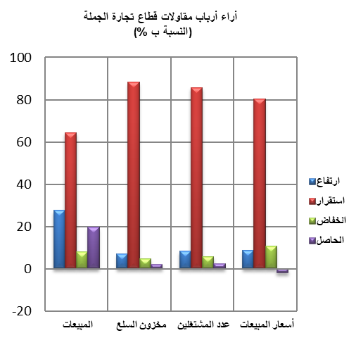
خلال الفصل الثاني من سنة 2024، قد تكون مبيعات قطاع تجارة الجملة في السوق الداخلي عرفت ارتفاعا حسب 28% من أرباب المقاولات واستقرارا حسب 64% منهم. وقد يعزى هذا التطور بالأساس، من جهة، إلى التحسن المسجل في مبيعات "تجارة تجهيزات صناعية أخرى بالجملة" ومبيعات "تجارة المواد الغذائية والمشروبات والتبغ بالجملة" ومبيعات "أصناف أخرى من تجارة الجملة المتخصصة ()"، ومن جهة أخرى، إلى الانخفاض المسجل في مبيعات "تجارة تجهيزات الإعلام والاتصال بالجملة ".
وبخصوص عدد المشتغلين، قد يكون عرف استقرارا حسب 86% من أرباب المقاولات. واعتبر مستوى المخزون من السلع عاديا حسب 88% من تجار الجملة. أما أسعار البيع، فقد تكون عرفت استقرارا حسب 80% من أرباب المقاولات وانخفاضا حسب 11% منهم.
- توقعــات أرباب المقاولات الخاصة بالفصل الثالث من سنة 2024

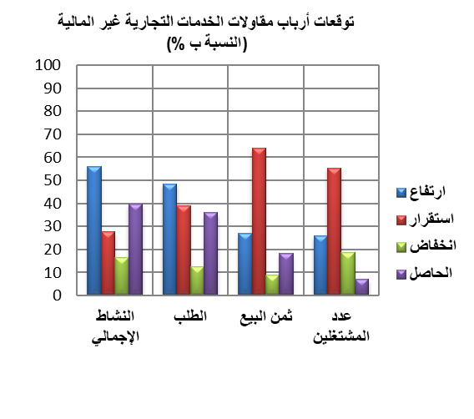
  - قطاع الخدمات التجارية غير المالية

خلال الفصل الثالث من سنة 2024، يتوقع 56% من مقاولي قطاع الخدمات التجارية غير المالية ارتفاعا للنشاط الإجمالي، في حين يتوقع 16% منهم انخفاضه. وتعزى هاته التوقعات، من جهة، إلى الارتفاع المرتقب في أنشطة "النقل الجوي" وأنشطة "التخزين والخدمات الملحقة بالنقل" وأنشطة "النقل البريّ والنقل عبر الأنابيب"، ومن جهة أخرى، إلى الانخفاض المتوقع في "أﻧﺸﻄﺔ اﻟﺘﺄﺟﯿﺮ والاستئجار" و"أنشطة خدمات البريد".
فيما يخص الطلب المتوقع خلال الفصل الثالث من سنة 2024، فإن 49% من أرباب مقاولات قطاع الخدمات التجارية غير المالية يرتقبون ارتفاعه. كما يتوقع 26% من أرباب المقاولات بهذا القطاع ارتفاعا في عدد المشتغلين.
  - قطاع تجارة الجملة

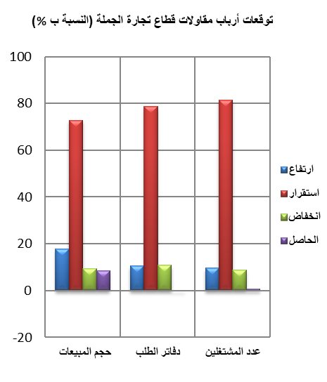
خلال الفصل الثالث من سنة 2024، يتوقع 73% من تجار الجملة استقرارا في حجم إجمالي المبيعات وارتفاعا حسب 18% منهم.
وقد يعزى هذا التطور أساسا، من جهة، إلى الارتفاع المرتقب في حجم مبيعات "تجارة المواد الغذائية والمشروبات والتبغ بالجملة" ومبيعات "تجارة لوازم منزلية بالجملة" ومبيعات "أصناف أخرى من تجارة الجملة المتخصصة()"، ومن جهة أخرى، إلى الانخفاض المنتظر في مبيعات "تجارة تجهيزات الإعلام والاتصال بالجملة ومبيعات "تجارة مواد الفلاحية الاولية والحيوانات الحية بالجملة"
وبخصوص مستوى دفاتر الطلب، يتوقع أن يكون عاديا حسب 79% من تجار الجملة. كما يتوقع 82% من أرباب المقاولات استقرارا في عدد المشتغلين.

يشمل أساسا تجارة المحروقات والمعادن وخامات المعادن بالجملة
يشمل أساسا تجارة المحروقات والمعادن وخامات المعادن بالجملة

